Liebe Vereinsmitglieder und andere Interessierte.  Gerne laden wir Sie ein, an unserem Jahresprogramm 2014 teil-  zunehmen. Bitte beachten Sie die Hinweise zur Anmeldung.  Möchten Sie sich beim Natur- und Vogelschutzverein aktiv oder  passiv beteiligen? Die folgenden Vorstandsmitglieder geben gerne Auskunft.  Adressen Vorstand  Präsidentin  Vizepräsident/  Aktuar  076 431 88 38  Kassierin  Margrit Wiprächtiger  Holzstrasse 51B  5036 Oberentfelden  062 723 51 62  Hans Utz  Kreuzstrasse 13  5726 Unterkulm  Jürg Kyburz  Pflanzenweg 5  5036 Oberentfelden  Mitglieder  Brigitta Scheuber  Buchenweg 10  5036 Oberentfelden  062 737 90 26  Daniela Härdi  Feldstrasse 4  5035 Unterentfelden  079 230 66 49  gartenfink@outlook.com  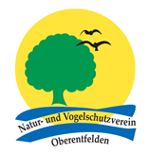  Jahresprogramm 2014 und  Einladung zur 85. Generalver-  sammlung, Freitag, 14. März 2014  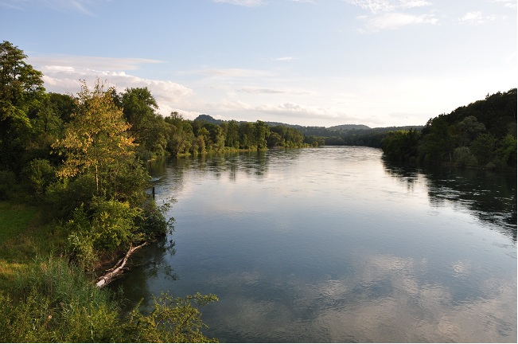 | Einladung zur 85. Generalversammlung,  Freitag, 14. März 2014, 19.30 Uhr,  Ort: Restaurant zur Mühle, 5036 Oberentfelden  Generalversammlung/Traktanden:  - Begrüssung  - Protokoll der GV 2013  - Kassenbericht und Décharge-Erteilung  - Jahresbeitrag 2014  - Jahresbericht der Präsidentin  - Jahresprogramm 2014  - Verschiedenes und Umfrage  Im Anschluss an die Generalversammlung offeriert der Natur- und Vogelschutzverein einen Imbiss.  An der letzten Generalversammlung wurde ein Jahres-beitrag von Fr. 30.- beschlossen. Der Einzahlungsschein für das Jahr 2014 liegt bei.  Für Ihre Unterstützung im neuen Vereinsjahr danken wir Ihnen herzlich. Auf eine rege Beteiligung an unseren Anlässen freut sich der Vorstand.
  Samstag, 5. April  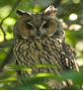 | Exkursion zur Vogelauffangstation Möhlin (Störche, Eulen) inkl. Filmvortrag. Treffpunkt 13.00 Uhr Badi Entfelden. Sammeltransport. Anmeldung bis 3. April an: gartenfink@outlook.com oder Post-adresse Präsidentin.
  Montag, 7. April  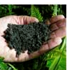 | Vortrag Effektive Mikroorganismen (EM) und Bokashi, "Der neue Kompost"; mit Ueli Rothenbühler. Organisation Obst-und Gartenbauverein, 20.00 Uhr im Kirch-gemeindehaus Unterentfelden.
  Samstag, 12. Juli   | Vereinsreise lebendige Thurauen Flaach. Begleitete Thursafari, wetterfeste Klei-dung, robustes Schuhwerk. Treffpunkt:  8.00 Uhr Badi Entfelden. Sammel-transport. Anmeldung bis 8. Juli an: gartenfink@outlook.com oder Post-adresse Präsidentin.
  Samstag, 9. August | Biotop-Reinigung Schürlifeld mit Znüni. Treffpunkt: 7.30 Uhr.
  Samstag, 27. September | Möglichkeit zum Besuch der Mosttage Unterentfelden. Organisation NVV Unter-entfelden. Beginn 13.00 Uhr.
  Samstag, 4. Oktober  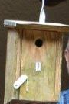 | Nistkasten-Leerung. Treffpunkt: 8.00 Uhr, Küferbrünneli, Berg. Ca. 13.30 Uhr Mit-tagessen. Anmeldung bis 3. Oktober an: gartenfink@outlook.com oder Postadresse Präsidentin.
  Samstag, 15. November | Regionalhock in Kölliken.
  Freitag, 13. März 2015 | 86. Generalversammlung. Anmeldung bis 6. März 2015 an gartenfink@outlook.com oder Postadresse Präsidentin.
Möchten Sie sich beim Natur- und Vogelschutzverein aktiv oder  passiv beteiligen? Die folgenden Vorstandsmitglieder geben gerne Auskunft.  Adressen Vorstand  Präsidentin  Vizepräsident/  Aktuar  076 431 88 38  j  Kassierin  Margrit Wiprächtiger  Holzstrasse 51B  5036 Oberentfelden  062 723 51 62  Hans Utz  Kreuzstrasse 13  5726 Unterkulm  Jürg Kyburz  Pflanzenweg 5  5036 Oberentfelden  Mitglieder  Brigitta Scheuber  Buchenweg 10  5036 Oberentfelden  062 737 90 26  Daniela Härdi  Feldstrasse 4  5035 Unterentfelden  079 230 66 49  gartenfink@outlook.com  062 723 62 41  Oberentfelden, März 14/Vorstand | Jahresprogramm 2014 und  Einladung zur 85. Generalver-  sammlung, Freitag, 14. März 2014

